**Курсовая работа**

«Оценка параметров электрической цепи»

по дисциплине «Вычислительная математика»

Выполнил

Студент группы 5130904/20001 Набережнов Д.А.

Преподаватель Устинов С.М.

1. **Задание**

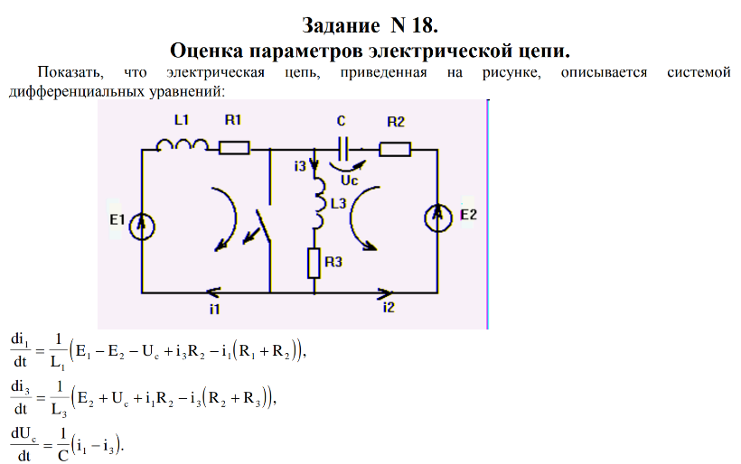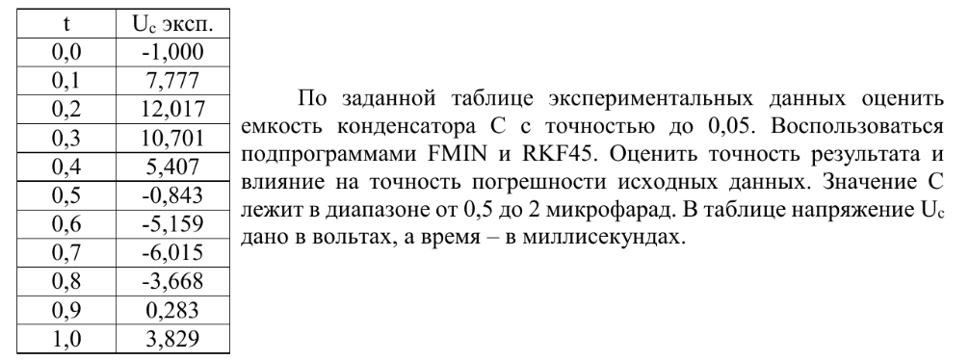

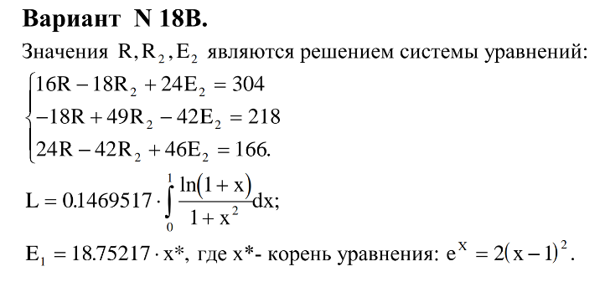

1. **Текст программы**

#include <iostream>

#include <cmath>

#include <iomanip>

#include "Forsythe.h"

Float f(Float x) {

return std::log(1 + x) / (1 + x * x);

}

Float fZero(Float x) {

return std::exp(x) - 2 * (x - 1) * (x - 1);

}

rkf parameters;

unsigned char* work = new unsigned char[6 * 2 * sizeof(Float) + sizeof(struct rkf_inside)];

Float C;

Float L;

Float L1;

Float L3;

Float R;

Float R1;

Float R2;

Float R3;

Float E1;

Float E2;

Float Umod[11];

Float Uexp[] = { -1.0, 7.777, 12.017, 10.701, 5.407, -0.843, -5.159, -6.015, -3.668, 0.283, 3.829 };

void Frkf(Float t, Float* X, Float* dX) {

dX[0] = 1 / L1 * (E1 - E2 - X[2] + X[1] * R2 - X[0] * (R1 + R2));

dX[1] = 1 / L3 * (E2 + X[2] + X[0] * R2 - X[1] * (R2 + R3));

dX[2] = 1 / C * (X[0] - X[1]);

}

Float F(Float p) {

C = p;

Float sum = 0;

Float X[3];

X[0] = E1 / R1;

X[1] = 0;

X[2] = -E2;

parameters.Y = X;

parameters.t = 0.0;

parameters.flag = 1;

Umod[0] = X[2];

std::cout << std::fixed << "t = " << 0.0 << " | " << Umod[0] << " | " << Umod[0] << "\n";

for (int i = 1; i < 11; i++) {

parameters.tout = parameters.t + 0.0001;

rkf45(&parameters);

std::cout << "t = " << i / 10.0 << " | " << std::setw(9) << std::right << Uexp[i] << " | " << X[2] << "\n";

Umod[i] = X[2];

parameters.flag = 1;

}

for (int i = 0; i < 11; i++) {

sum += std::pow(Uexp[i] - Umod[i], 2);

}

std::cout << "\n";

return sum;

}

int main() {

Float A[3][3] = { { 16.0, -18.0, 24.0 },

{ -18.0, 49.0, -42.0 },

{ 24.0, -42.0, 46.0 } };

Float B[3] = { 304.0,

218.0,

166.0 };

Float* cond = new Float();

int* ipvt = new int();

Decomp(3, *A, cond, ipvt);

Solve(3, *A, B, ipvt);

R = B[0];

R2 = B[1];

E2 = B[2];

R1 = R;

R3 = R;

Float* errest = new Float();

int* nofun = new int();

Float* flag = new Float();

L = 0.1469517 * Quanc8(f, 0.0, 1.0, 0.000001, 0.0, errest, nofun, flag);

E1 = 18.75217 * Zeroin(fZero, 0.0, 1.7, 0.000001);

L1 = L;

L3 = L;

parameters.f = Frkf;

parameters.neqn = 3;

parameters.re = 0.00000000001;

parameters.ae = 0.00000000001;

parameters.work = work;

std:: cout << "C = " << FMin(F, (Float)0.0000005, (Float)0.000002, (Float)0.000000000001) * 1000000;

delete errest;

delete nofun;

delete flag;

delete cond;

delete ipvt;

delete[] work;

return 0;

}

1. **Результат**

В результате выполнения программы было получено C = 0.999988 мкФ

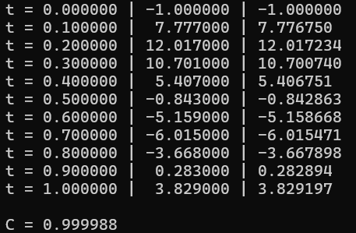

Из таблицы видно, что значения U модели, приведенные в 3 столбце, совпадают до 2 знаков после запятой с экспериментальными значениями U из 2 столбца. Таким образом, модель является достаточно точной.

Оценим устойчивость данной модели. Изменим значение C на 1% и решим систему дифференциальных уравнений.

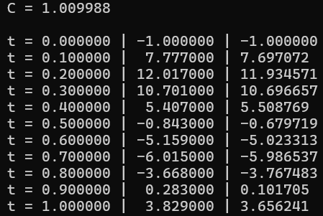

Затем изменим начальные условия E1 и E2 на 1% и также решим систему дифференциальных уравнений.

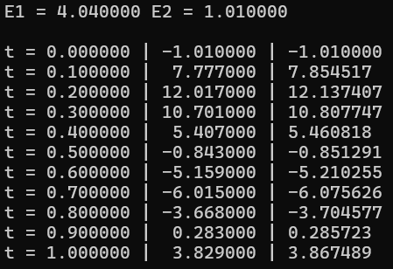

Из полученных результатов видно, значения U модели незначительно изменились, только при t = 0.5, t = 0.9 и изменении C значения поменялись сильнее.

Из этого следует, что полученная модель достаточно устойчива.

1. **Вывод**

Таким образом, была вычислена емкость конденсатора C. Было показано, что система дифференциальных уравнений достаточно точно описывает электрическую цепь и является устойчивой к погрешностям начальных условий.